附件2

第十一届“小挑”安徽省竞赛入围作品样例

一、口号

青春筑梦新安徽，科创报国展未来

三地一区显担当，七个强省展风采

**创意说明：**这个口号不仅言简意赅，而且寓意深远。它鼓励大学生为现代化美好安徽建设贡献青春力量，凸显了“新发展理念”、“三地一区”、“七个强省”和“科创报国”等主题元素。同时，它也兼顾了举办地芜湖市及安徽工程大学的特色，展现了大学生在新时代背景下的担当和风采。这个口号朗朗上口，易于记忆，而且视觉表达效果也很好。它充满感情色彩和号召力，能够打动并激励人心，充分体现了大学生矢志不移为现代化美好安徽建设贡献青春力量的时代风貌。

1. 会徽

**创意说明：**会徽设计主要以蓝、红、橙三种颜色为主。蓝色象征着智慧和深度、启迪我们的思想，红色代表拼搏、充满斗志，橙色象征累累育人硕果、弘扬挑战精神。右边的一点一撇，构成了一个欲起而上的人，进取向前，象征着不同赛道、充满活力的参赛队员们向着同一目标、同一方向进发，在本次比赛中实现自我价值，绽放光彩。左边的一撇形成风的形状，寓意着参赛选手们超越自我、突破自我，实现自己的目标，与右边的人形成一个阿拉伯数字“11”，代表第十一届。而中间橙色的环是跑道，不同的参赛选手在本次比赛中相互竞争，赛出自我、赛出高水平，该环也形象地表示字母“C”，表示“challenge”，选手们挑战自我、勇于创新。

1. 吉祥物

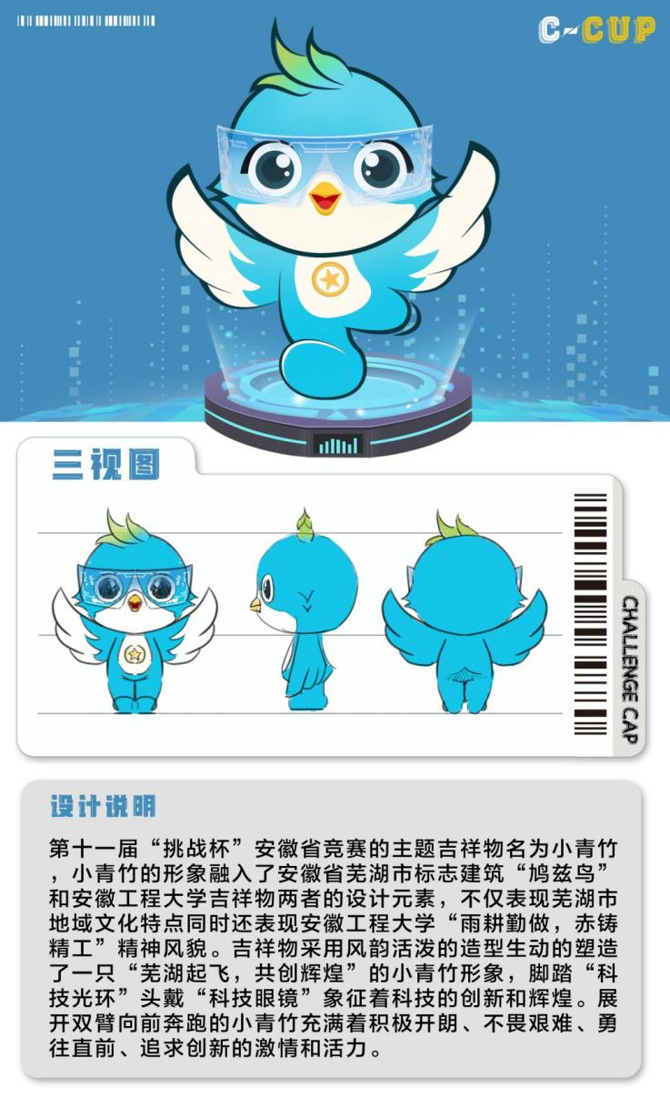

名 称：小青竹